היפר קישור בפאוור פוינט

היפר קישור בפאוור פוינט מאפשר שילוב של קישור (לינק) לאובייקטים במצגת.

ישנם סוגים שונים של קישורים בפאוור פוינט:
- קישור חיצוני - לחיצה על הקישור תוביל אל קובץ חיצוני או דף אינטרנט
- מקום במסמך זה - לחיצה הפנייה של המשתמש אל מיקום מסויים במצגת עצמה
- יצירה של מסמך חדש
- כתובת דואר אלקטרוני
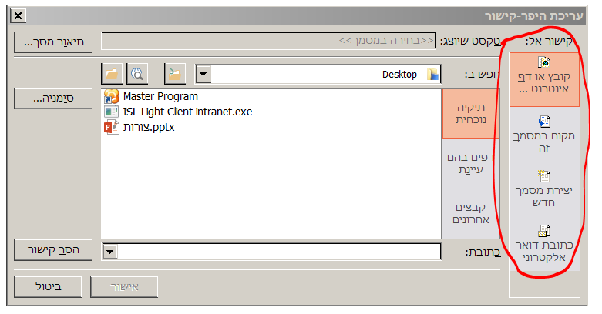

ליצירת קישור והפניה של אובייקט במצגת לכתובת אתר חיצונית:
- יש לסמן את האובייקט המבוקש
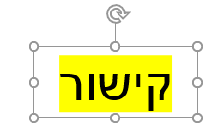
- תפריט הוספה -> היפר קישור
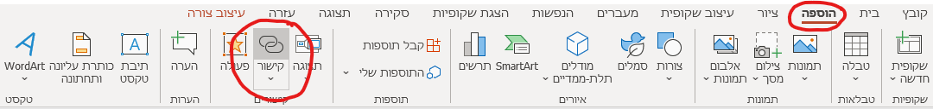
- בחלון שנפתח יש לבחור את המיקום אליו מעוניינים להפנות את המשתמש כגון:
קובץ או דף אינטרנט קיימים
- יש להגדיר את כתובת האתר הרצויה בחלק התחתון
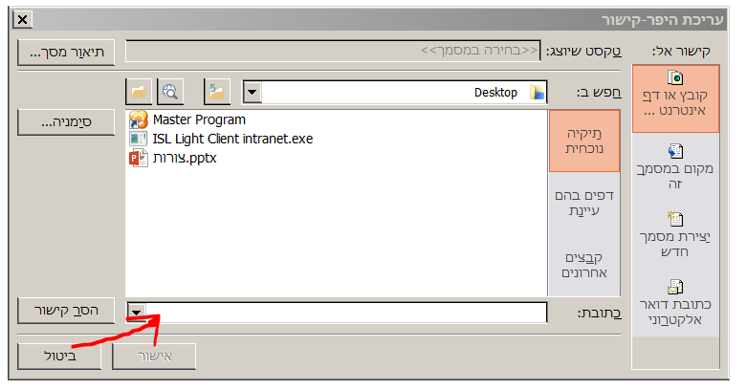
- אישור

ליצירת קישור והפניה של אובייקט במצגת למיקום במצגת:
- יש לסמן את האובייקט המבוקש
- תפריט הוספה -> היפר קישור
- בחלון שנפתח יש לבחור בצד ימין את האייקון מקום במסמך זה:
- יש לסמן את המיקום המבוקש במרכז החלונית.
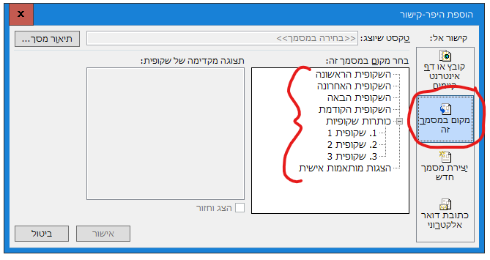
- אישור

ליצירת קישור והפניה של אובייקט במצגת לכתובת מייל במצגת:
- יש לסמן את האובייקט המבוקש
- תפריט הוספה -> היפר קישור
- בחלון שנפתח יש לסמן את "כתובת דואר אלקטרוני" בצד ימין
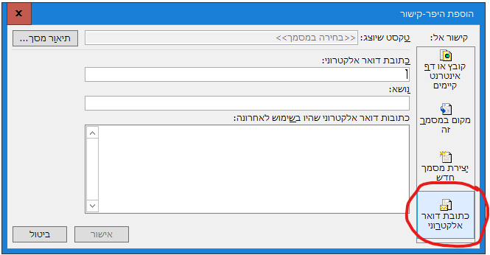
- יש להקליד את כתובת המייל הרצויה
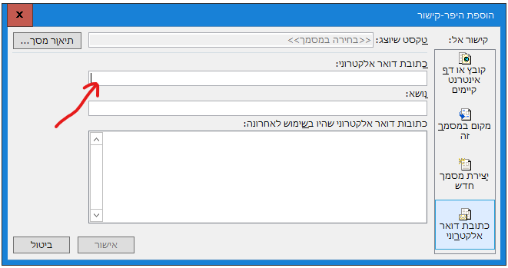
- המחשב יוסיף באופן אוטומטי את המילה mailto
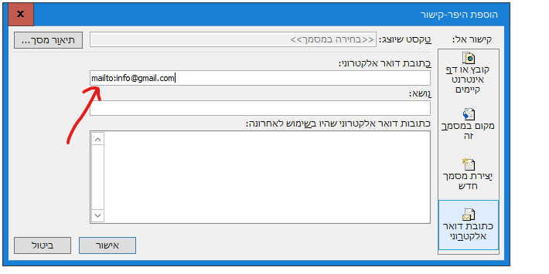
- אישור

רעיונות:
- ניתן לייצר תפריט ניווט בין המצגות ולשכפל אותו בכל המצגות ע"י העתקה והדבקה
- ניתן לייצר חצים של ניווט בין המצגות ע"י הוספת חץ קדימה ואחורה
- ניתן להפנות לכתובות מיילים מתוך טקסט שנכתב במצגת
- ועוד

